DEFY CLASSIC BLACK CERAMIC
Черные. Дерзкие. Непокорные.

Стильная форма и исключительное содержание превосходно сочетаются в модели DEFY Classic Black Ceramic: в рамках коллекции DEFY Classic выходит эффектная и функциональная модель, впервые выполненная из сверхпрочного и безупречно черного материала. Модель DEFY Classic Black Ceramic, являясь воплощением завораживающей микромеханики и превосходной производительности, которая ассоциируется с мануфактурой Zenith, полностью отвечает строгим требованиям стильного городского жителя.

Эффектный силуэт
Марк Zenith воплощает свое представление о чистых формах неофутуристического часового искусства в своей коллекции DEFY Classic, а в изысканной модели DEFY Classic Black Ceramic, отличающейся глубиной цвета и объемными формами, которые достигаются с помощью симметричной геометрии и непревзойденной продуманной архитектуры внешнего облика и внутреннего содержания, отразились все его характерные черты.
Фацетированный корпус модели из коллекции DEFY Classic диаметром 41 мм выполнен из износостойкой черной керамики на основе оксида циркония. Поверхность корпуса обработана методами полировки и сатинирования, что подчеркивает его геометричный и современный образ, вдохновленный оригинальной коллекцией Zenith DEFY, впервые увидевшей свет в 1970-х годах. Четко очерченный силуэт корпуса приобретает мягкие формы благодаря венчающему его идеально круглому безелю.

Абсолютно черная звезда
Авангардный скелетонированный циферблат модели DEFY Classic Black Ceramic занимает центральное место. Многослойный элемент в форме звезды, выполненной в модернистском стиле, соединяет современный циферблат с часовым механизмом.
При дневном свете фацетированные стрелки и накладные часовые отметки сливаются в единое целое с системой черного скелетонированного циферблата и видимыми частями часового механизма, которые выделяются полированными поверхностями, покрытыми слоем рутения. А в темноте стрелки и часовые отметки сверкают, обеспечивая превосходную считываемость показаний. В темное время суток из-за люминесцентного покрытия Super-LumiNova® SLN C1 они излучают легкое зеленое свечение, и это напоминает нам огни города, который никогда не спит.

Единство формы и содержания
Сквозь скелетонированный циферблат и прозрачную заднюю крышку из сапфирового стекла модели из коллекции DEFY Classic можно наблюдать за работой высокоточного мануфактурного механизма Elite 670 с автоподзаводом. Ключевой механизм в линейке мануфактуры Zenith, калибр Elite впервые за десятилетия открывается для обзора. В связи с этим потребовалось полностью переосмыслить его анатомию. Для соблюдения высоких эстетических стандартов была перестроена структура мостов и выполнена отделка из ультрасовременных материалов. А для повышения производительности калибр Elite в модели DEFY Classic оснащен анкерной вилкой и анкерным колесом из кремния.
Модель DEFY Classic Black Ceramic идеальна во всем: правильные очертания корпуса гармонично сочетаются с четкими линиями циферблата и часового механизма, а ее образ завершается черным каучуковым ремешком, который придает модели спортивный шик, простую элегантность и комфорт, к которым так стремится житель современного города. .

ZENITH: будущее швейцарской часовой индустрии
С 1865 года Zenith раздвигает границы совершенства, точности и инноваций, руководствуясь аутентичностью, смелостью и страстью. Вскоре после основания в городе Ле-Локле предприимчивым часовым мастером Жоржем Фавром-Жако марка Zenith приобрела известность благодаря точности хода своих хронометров, которые всего за полтора века существования принесли ей 2 333 победы на конкурсах, а это абсолютный рекорд. Начиная со знаменитого калибра El Primero 1969 года, обеспечивающего возможность замера коротких временных отрезков с точностью до 1/10 секунды, к разработкам мануфактуры относится уже более 600 разновидностей часовых механизмов. Специалисты марки Zenith беспрестанно открывают новые волнующие перспективы в искусстве измерения времени, среди которых точность до 1/100 секунды у калибра Defy El Primero 21 или совершенно новый уровень для механических моделей, который демонстрируют самые точные в мире часы XXI века Defy Lab. Сочетая богатые традиции с новейшими разработками, динамичностью и передовым мышлением, марка Zenith создает будущее швейцарской часовой индустрии.
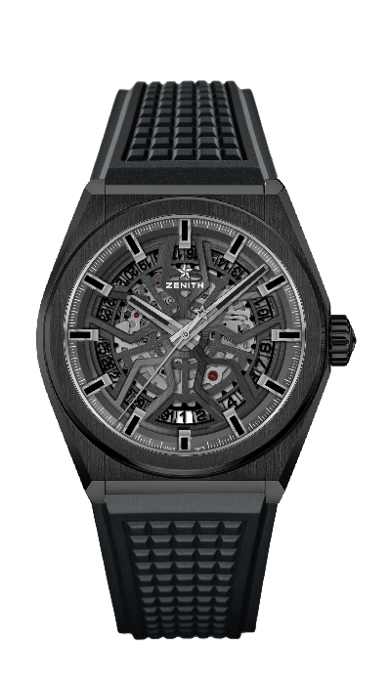
DEFY CLASSIC BLACK CERAMIC
ТЕХНИЧЕСКИЕ ХАРАКТЕРИСТИКИ

Артикул: 49.9000.670/78.R782

КЛЮЧЕВЫЕ МОМЕНТЫ
Скелетонированный часовой механизм Elite
НОВЫЙ черный керамический корпус диаметром 41 мм
Анкерное колесо и анкерная вилка из кремния

ЧАСОВОЙ МЕХАНИЗМ
Elite 670 SK, автоматический подзавод
Калибр: 11 ½``` (диаметр: 25,60 мм)
Толщина часового механизма: 3,88 мм
Количество деталей: 187
Количество камней: 27
Запас хода: мин. 48 часов
Отделка: специальный ротор автоподзавода с сатинированием

ФУНКЦИИ
Центральные часовая и минутная стрелки
Центральная секундная стрелка
Указатель даты на отметке «6 часов»

КОРПУС, ЦИФЕРБЛАТ И СТРЕЛКИ
Диаметр: 41 мм
Диаметр циферблата: 32,5 мм
Толщина: 10,75 мм
Стекло: выпуклое сапфировое стекло с двусторонним антибликовым покрытием
Задняя крышка: прозрачное сапфировое стекло
Материал: черная керамика
Водонепроницаемость: 10 атм
Циферблат: скелетонированный
Часовые отметки: фацетированные, с рутениевым напылением и люминесцентным покрытием Super-LumiNova® SLN C1
Стрелки: фацетированные, с рутениевым напылением и люминесцентным покрытием Super-LumiNova® SLN C1

РЕМЕШОК И ЗАСТЕЖКА
Черный каучуковый, раскладывающаяся застежка с черным DLC-покрытием
Также доступна версия черного цвета из кожи аллигатора с подкладкой из каучука (27.00.2218.582)

